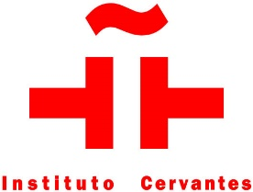
Noi perspective ale predării limbii spaniole ca limbă străină (ELE)
PROGRAM DE INSTRUIRE
Instituto Cervantes
Durata totală: 35 de ore
Perioada: 20.03.2023-31.05.2023
Cursul este format din trei module:
- Ce gramatică să predăm? (20/03/2023-03/04/2023)
Modul online (9 ore)

- Tehnici și resurse didactice pentru predarea limbii spaniole ca limbă străină (ELE) (05/05/2023-06/05/2023)
Modul cu prezenta fízica in cadrul IC din Bucuresti (16 ore)

- Cum încurajăm interactiunea orală și scrisă cu ajutorul TIC (17/05/2023- 31/05/2023)
(Modul online (10 ore)

Înscriere: formulario_inscripcion_profesores_cervantes_bucarest.pdf
(formularul se trimite pe mail la adresa: cenbuc@cervantes.es )

Data limită de înscriere: 19.03.2023
Preț: curs gratuit
Informatii suplimentare: Cursuri de formare pentru profesori de spaniolă. Institutul Cervantes din București.

